Выходной документ по анализу траекторий воздушных судов
Дата формирования: 2026-06-01 21:56:57
Документ содержит сводные результаты полного анализа: секторизацию траекторий, оценку нагрузки диспетчера, поиск аномалий, PBN/RNP-проверку и рекомендации по дальнейшей обработке.

1. Ключевые выводы
- Обработано 2127 траекторий; выделено 203 пучков и 203 3D-секторов.
- Максимальная расчетная нагрузка W = 20886.5; конфликтных событий: 6265.
- Выявлено 22 аномалий (1.1% от проанализированных траекторий).
- Зафиксировано 5235 рисков по жестким критериям на 1962 траекториях.
- По ВПП: прибытий 2127, нарушений интервала 15, перегруженные ВПП не выявлены.
- What-if сценарий изменяет максимальную нагрузку на -2088.7 и число конфликтов на -946.

2. Сводные показатели
Показатель | Значение
Всего траекторий | 2127
Пучков траекторий | 203
3D-секторов | 203
Максимальный индекс нагрузки W | 20886.5
Конфликтных событий | 6265
Аномалий | 22
Доля аномалий | 1.1%
Рисков по жестким критериям | 5235
PBN/RNP замечаний | 754
Средняя оценка качества процедуры | 5.1
Время выполнения | 162.4 сек

3. Визуальное представление
Рисунок 1 показывает наиболее нагруженные пучки и распределение основных типов рисков.
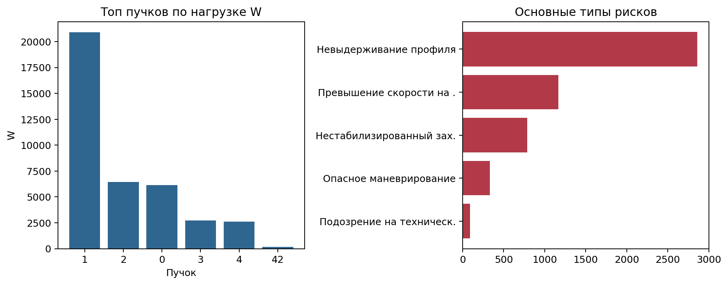

4. Наиболее значимые пучки
В таблицу включены пучки с максимальной нагрузкой и/или количеством рисков, чтобы сохранить отчет в пределах 3-4 страниц.
Пучок | Треков | ВПП | Аном. | Риски | W | Уровень
1 | 376 | 11 | 0 | 948 | 20886.5 | high
2 | 530 | LAX | 0 | 1456 | 6459.8 | high
0 | 330 | 11 | 0 | 910 | 6138.4 | high
3 | 327 | SEA | 0 | 995 | 2720.9 | high
4 | 118 | LAX | 0 | 284 | 2624.9 | high
42 | 39 | PHNL | 2 | 84 | 160.8 | high
12 | 38 | 11 | 0 | 100 | 184.7 | high
10 | 24 | SEA | 0 | 67 | 345.2 | high
7 | 25 | 09L | 0 | 52 | 134.5 | high
98 | 19 | SBA | 1 | 33 | 95.6 | high

5. Аномалии и рекомендации
- Пучок 115, трек 12606543_0: оценка 900.0%, риск high. Значительное отклонение от эталонной траектории
- Пучок 115, трек 12607390_0: оценка 900.0%, риск high. Значительное отклонение от эталонной траектории
- Пучок 115, трек 12607560_0: оценка 900.0%, риск high. Значительное отклонение от эталонной траектории
- Пучок 192, трек 12606562_0: оценка 540.0%, риск high. Значительное отклонение от эталонной траектории
- Пучок 192, трек 12608299_0: оценка 540.0%, риск high. Значительное отклонение от эталонной траектории
- Пучок 192, трек 12607580_0: оценка 426.7%, риск high. Значительное отклонение от эталонной траектории
- Пучок 7, трек 12608014_0: оценка 190.4%, риск high. Значительное отклонение от эталонной траектории
- Пучок 7, трек 12607485_0: оценка 190.4%, риск high. Значительное отклонение от эталонной траектории
Рекомендуется приоритизировать проверку пучков с высоким W, большим числом жестких рисков и повторяющимися PBN/RNP замечаниями; далее уточнить границы секторов и параметры интервалов ВПП.

